1. Estrutura condicional e datas (2 puntos)
Escribe un programa que calcule se un cidadán pode votar.
Tes dúas variables:
$nome
$idade
Para iso calcula se é menor de 18 años (e entón non vota), ou igual ou maior de 18. Para os dous casos amosa unha mensaxe informativa indicando o nome do usuario e a información sobre se pode ou non votar, e que amose a data de hoxe, en formato d/m/yy.
Podes programalo mediante unha función se queres.

2. Bucles (2 puntos)
A) Crea un código en PHP, empregando bucles, que mostre unha serie de asteriscos como na seguinte imaxe:
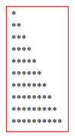

B) Crea un código en PHP, empregando bucles, que mostre unha figura como a seguinte:

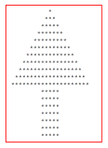

C) Modifica o código do apartado anterior para que sexa unha función a que escriba os espazos necesarios.

3. Arrays (2 puntos)

Tes o array:
$idade = array("Shakira"=>"45", "Piqué"=>"34", "Chía"=>"23");

A) Amosa mediante un bucle os resultados do array en orden inverso (descendente) da clave

B) Amosa mediante un bucle os resultados do array en orden directo (ascendente) dos valores

Nun array definidio por ti, que teña 3 valores:
C) Inserta un valor o final do array

D) Extrae o primeiro valor do array

4. Formulario (2 puntos)
Crea un formulario que teña dous campos e un botón enviar:
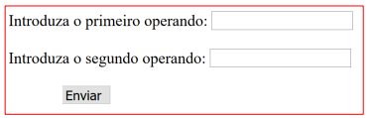

Cando premas enviar, aparecerá unha mensaxe co resultado de sumar os dous operandos.

5. Formulario: subida dun ficheiro (2 puntos)
A) Crea un formulario que permita subir unha imaxe

B) ¿Poderías implementar este formulario con GET?

C) ¿Qué cousas poderías ter en conta desde o punto de vista da seguridade nesta tarefa?

